**pandas实验作业**

**王鑫 2019122101334 19大数据4**

1. 首先导入模块，绘图设置，忽略警告，设置字体，代码如下图所示

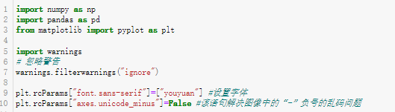

1. 导入数据，代码如下图所示



1. 计算得到商品总数和品牌总数，代码如下图

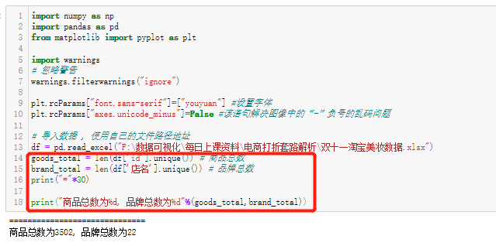

1. 双十一当天商品占比情况，代码如下图

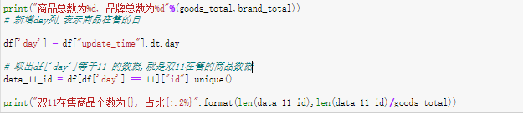

结果如下图



1. 通过产品id分组开始day和结束day，代码如下图



结果如下图

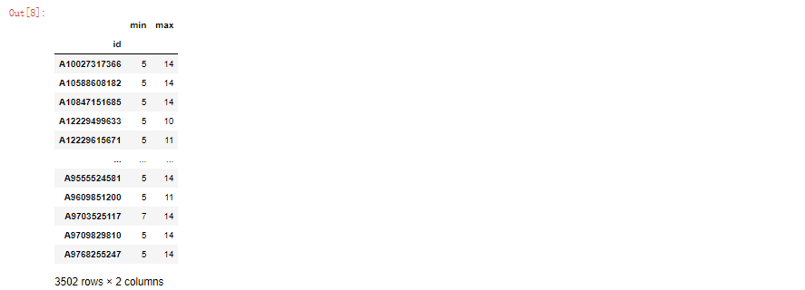

1. 创建一个双十一在售的商品数据，代码如下



结果如下

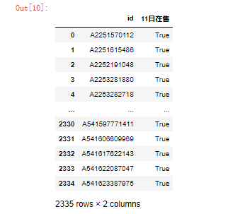

1. 双11在售的商品数据和统计售的商品数据进行关联，代码和结果如下图

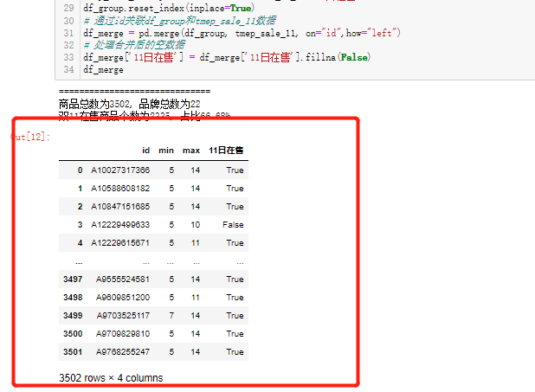

1. 将数据分类，代码和结果如下图所示

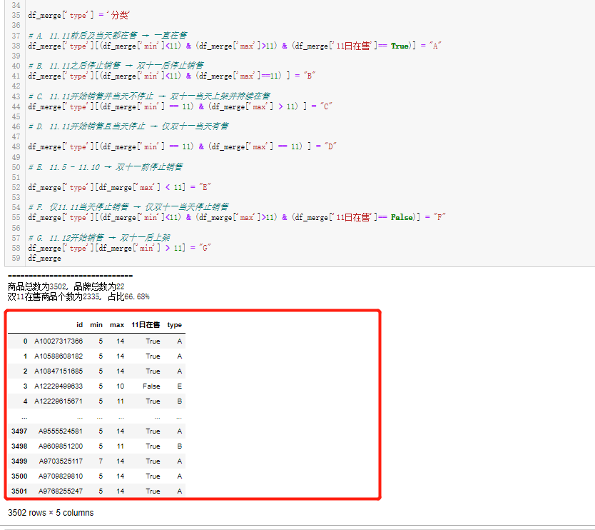

1. 绘制分类饼状图，代码和结果如下图所示

